**2016/2017学年第一学期优秀团学干部和工作积极子**

**评选结果公示**

经各团支部及相关组织推荐、学院团委审核，以下同学被拟推为2016/2017学年第一学期温州大学继续教育学院优秀团学干部和学院工作积极分子，现将名单予以公示。

公示日期：3月8日—3月10日

如有异议，请及时与学院团委组织部联系。

联系人：施文琼;

联系电话：13858747246;

附件：

1、2016/2017学年第一学期温州大学继续教育组织推优名单

2、2016/2017学年第一学期温州大学继续教育班级推优名单

共青团温州大学继续教育学院委员会

2017年3月5日

附件一：组织推优名单

2016/2017学年第一学期温州大学继续教育学院

优秀学生干部名单

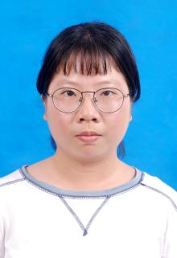 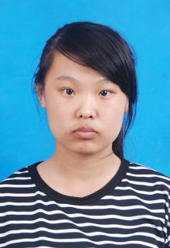 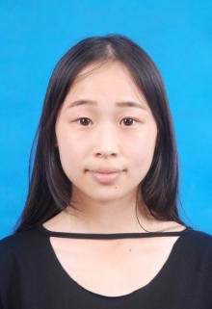 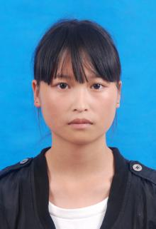 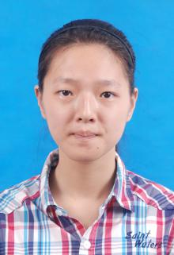

林婷婷 赫 艺 陈柯静 肖丽慧 张深深

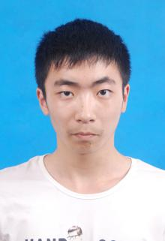 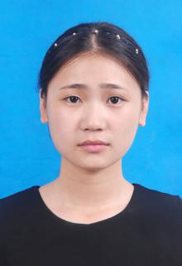 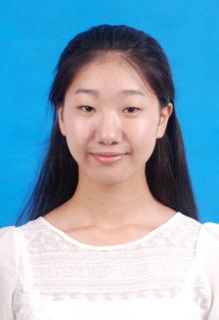 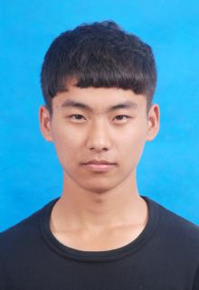 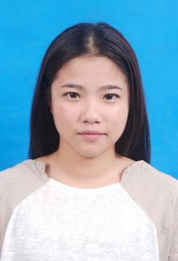

胡森博 李晓丽 庄培玲 林传昌 陈雯思

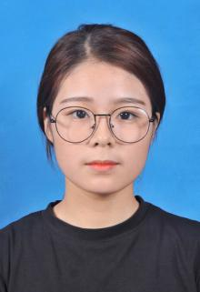

吴艳艳

2016/2017学年第一学期温州大学继续教育学院

工作积极分子名单

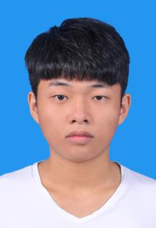 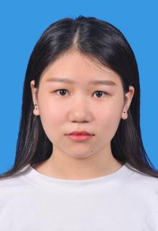 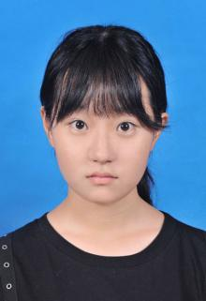 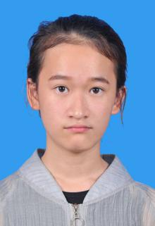 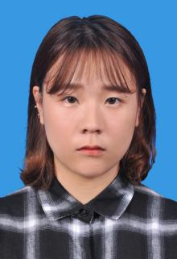

林 涛 吴金密 林滨影 陈圆圆 吴俊男

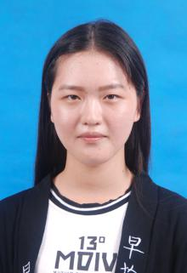 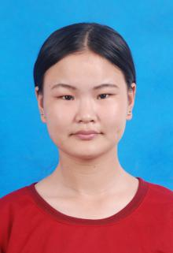 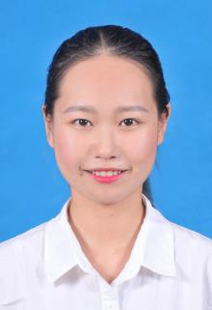

郑 静 张小娜 胡春肖

附件二：班级推优名单

2016/2017学年第一学期温州大学继续教育学院

优秀共青团干部名单

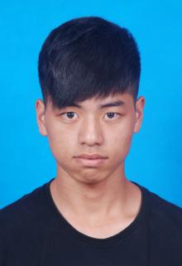 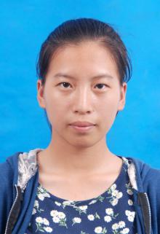 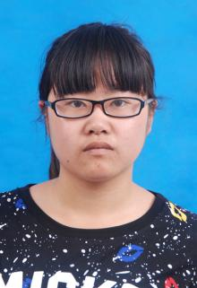 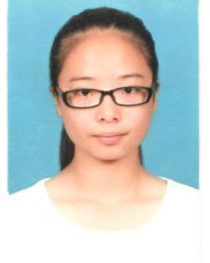

郑万荣 吴萌萌 沈林洁 徐安琪

2016/2017学年第一学期温州大学继续教育学院

优秀学生干部名单

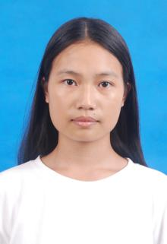 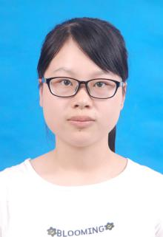 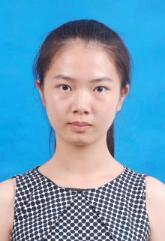 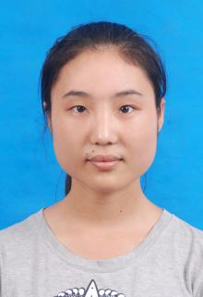 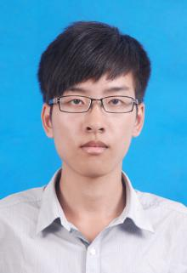

张岳兵 季珠洁 倪佳慧 肖茅茅 吴佳森

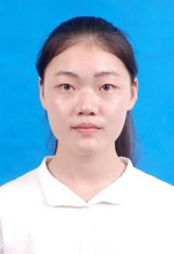 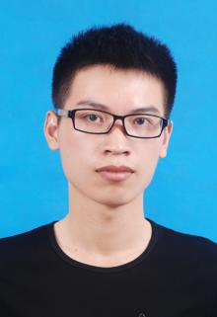 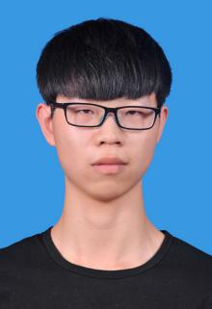 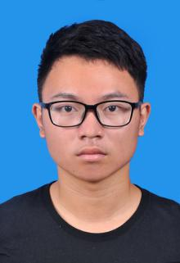 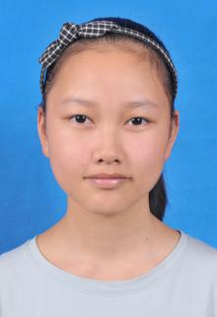

胡斯杨 周荣闯 詹欣烨 张超豪 叶莹莹

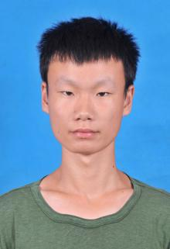 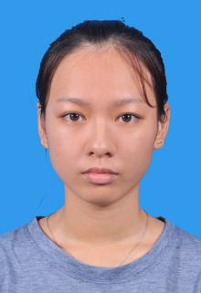 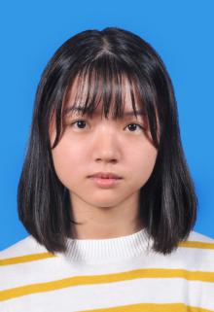 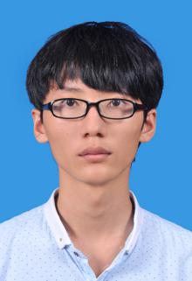 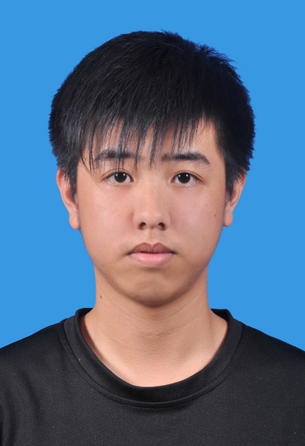

褚鑫龙 陈利多 赵若希 陈政宇 叶 勇

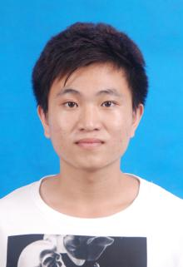 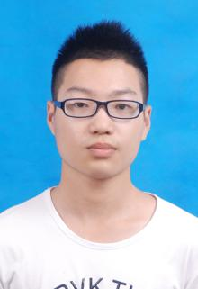

陈胜宇 姜子浩

2016/2017学年第一学期温州大学继续教育学院

工作积极分子名单

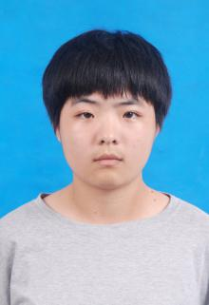 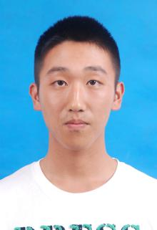 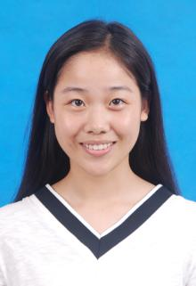 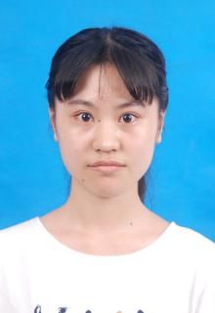 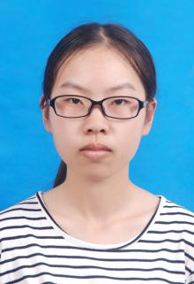

南慧如 吴璋文 王慧乐 程彤彤 蔡清清

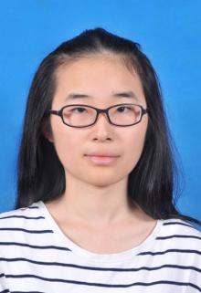 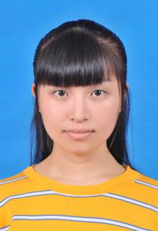 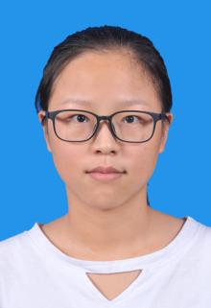 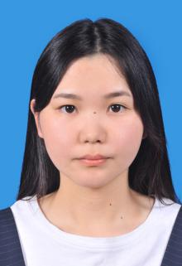 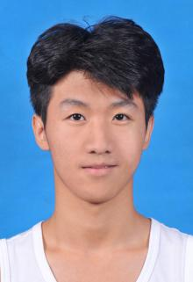

连温雅 袁海平 李如洁 季盈妍 孙东东